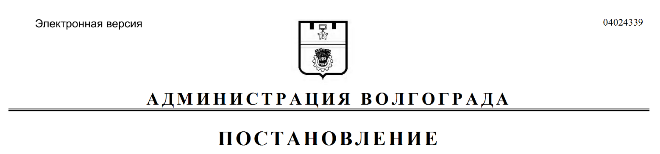
от 13.05.2019 № 490

О внесении изменения в постановление администрации Волгограда от 28 мая 2018 г. № 652 «Об определении зон отдыха на водных объектах общего пользования, расположенных на территории Волгограда, и о мерах по обеспечению безопасности»

В соответствии с Водным кодексом Российской Федерации, Федеральным законом от 06 октября 2003 г. № 131-ФЗ «Об общих принципах организации местного самоуправления в Российской Федерации», постановлением Губернатора Волгоградской области от 07 февраля 2014 г. № 104 «Об утверждении Правил охраны жизни людей на водных объектах на территории Волгоградской области», в целях создания безопасных условий и организации обустройства зон отдыха населения на водных объектах общего пользования, расположенных на территории Волгограда, осуществления мероприятий по обеспечению безопасности людей на водных объектах, охране их жизни и здоровья в период купального сезона, руководствуясь статьями 7, 39 Устава города-героя Волгограда, администрация Волгограда
ПОСТАНОВЛЯЕТ:
1. Внести в постановление администрации Волгограда от 28 мая 2018 г. № 652 «Об определении зон отдыха на водных объектах общего пользования, расположенных на территории Волгограда, и о мерах по обеспечению безопасности» изменение, признав утратившим силу подпункт 1.2.2 пункта 1.
2. Настоящее постановление вступает в силу со дня его официального опубликования.

Глава Волгограда В.В.Лихачев

